Решение контрольной работы №3 по теме
«Неравенства и системы неравенств»
1часть (по о,5б)
1.Решить неравенство: 8 - х
А.; Б. х; В.
Решение: раскроем скобки и перенесем подобные слагаемые
Ответ: Б.
2.Какое из приведенных ниже неравенств является верным при любых значениях х и у, удовлетворяющих условию х
А. у – х . Б.. В. х - у. Г. х - у
Ответ: Г.
3.О числах x ,y и z известно, что x – y z.Какое из следующих неравенств верно?
А.-
Б.
В.
Г..
Ответ: Б.
4.Найдите решение неравенства 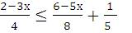принадлежащее промежутку.
Решение: обе части неравенства умножим на 40,
Так как нужно решить неравенство на промежутке,то решением неравенства будет промежуток
Ответ:
5.Решения двойного неравенства образуют множество
А.Б.(-6;1,5) В.Г. (-2,5;10)
Решение:
Ответ: В.
6.Найдите наибольшее целое решение системы неравенств
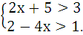
Решение: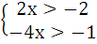
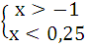
Ответ: х=0.
7.Найдите сумму целых решений данной системы неравенств:
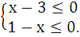
Решение: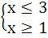
Ответ:6.
8.При каких значениях х имеет смысл выражение: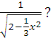
Решение: корень находится в знаменателе, следовательно
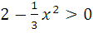,неравенство решаем методом интервалов, получаем, что 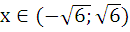
Ответ: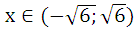.
9.При каких значениях а квадратное уравнение имеет два различных корня?
Решение: уравнение имеет два корня, если выполняется 2 условия:1) а линейным);
2)
Находим дискриминант: Д== 1- 4а2
а.
Исключаем из решения а=0,получаем 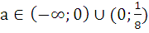.
Ответ: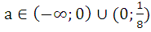
10.Найдите произведение целых решений системы неравенств
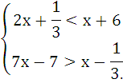
Решение: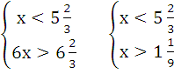
Х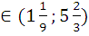,находим произведение целых чисел входящих в данный промежуток 2 3 4 5=120.
Ответ:120.
11.Найдите количество целых решений неравенства
Решение:
Решаем методом интервалов.
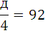
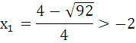
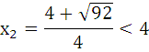
Решением данного неравенства является х,в данный промежуток входят 5 целых чисел.
Ответ:5.
12.Длина промежутка числовой оси, на котором выполняется неравенство равна:
А.Б.2В.Г..
Решение: выразим х из данного неравенства
-2
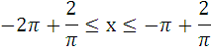
Чтобы найти длину промежутка нужно из правого конца вычесть левый конец: l =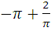 –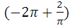=.
Ответ: А.
2 часть
13.(2б) Найти наибольшее целое решение неравенства:
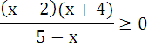
Решение: решаем методом интервалов, поэтому приведем неравенство к стандартному виду, разделив его на -1.
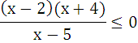
Нули функции -4,2,5.
Решением неравенства является х.Наибольшее целое решение 4.
Ответ:4.
14.(2б) При каких значениях переменной х выражение
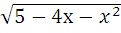 имеет смысл?
Решение: имеет смысл, если .
Решаем методом интервалов, получаем х.
Ответ: х.

15.(3б) Решите систему неравенств 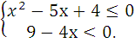
Решение: решение 1-ого неравенства х;решение 2-ого неравенства Х,находим пересечение этих промежутков.
Система имеет решение х.
Ответ: х.
16.(4б) Решите неравенство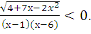
Решение: дробь меньше нуля, числитель больше нуля, следовательно знаменатель меньше нуля. Составляем систему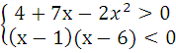
Решение 1-ого неравенства х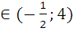;решение 2-ого неравенства Х,находим пересечение этих промежутков.
Система имеет решение х.
Ответ: х.

17.(4б) Найдите все значения а, при которых неравенство
не имеет решений.
Решение: неравенство не имеет решения, если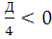.
=-1
а
Ответ: а

18.(6б) Все решения неравенства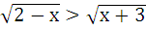 образуют множество
А. Б.В. Г.(-∞;-0,5).
Решение: О.Д.З.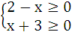 т.е. х .
Строим графики функций у=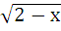 и у=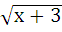,они пересекаются в точке х= - 0,5.
Ответ: х.

